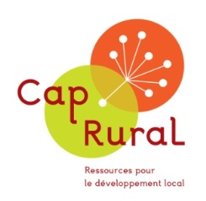

Comprendre, repérer et accompagner l’innovation sociale et territoriale
Guide pour renouveler son approche du développement local

Mylène Thou (Cap Rural) et Pascale Vincent (Ciedel), Chronique sociale, 2018.

EXERCICE 1.2.
Que remettent en question le projet ou des éléments du projet ?
1. Le projet ou des éléments du projet sont-ils marginaux/minoritaires ? | Oui | Non
Si oui :
- quels éléments du projet ?
- par rapport à quoi ?
- sous quelle forme (lieu/espace de travail, temps d’action, pratique, mode de pensée) ?
Dans quel contexte (groupe social, milieu professionnel, territoire) ?
2. Perturbent-ils des normes, des habitudes ? | Oui | Non
Si oui, quoi ?
- des conventions sociales/modèles (manières de faire, manières de dire)
- des représentations (manières de voir et de penser, points de vue, préceptes, croyances)
- des droits et obligations/devoirs (règles de conduite et de pensée)
Et pour qui (groupe social, milieu professionnel, territoire) ?

